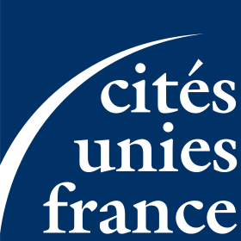

1ères Rencontres de l’action internationales des collectivités

françaises de l’océan Indien – 8 décembre 2014

Le lundi 8 décembre 2014, de 9h à 18h

Conseil Régional-Le MOCA

Domaine Montgaillard

97400 Saint Denis

Bulletin d’Inscription
À retourner de préférence avant le 1er décembre 2015 à Cités Unies France
Par fax ou email
Fax : 01 53 41 81 41 ou : e.seyoum@cites-unies-france.org
Nom de la collectivité ou de l’organisme :
Nom : Prénom :
Service :

Fonction :
Adresse :
Code postal : Ville :
Tél. :
Fax :
(Merci d’indiquer votre adresse électronique pour nous permettre de vous envoyer toutes informations complémentaires concernant la réunion)

Courriel :

participera à aux rencontres du 8 décembre 2014
ne participera pas aux rencontres du 8 décembre 2014

Pour tous renseignements complémentaires, veuillez vous adresser à Astrid Frey ou Camille Borella
Tel. 01 53 41 81 96 / 99 ou a.frey@cites-unies-france.org /c.borella@cites-unies-france.org
La loi « informatique et libertés » du 6 janvier 1978 vous donne un droit d’accès et de rectification des informations de notre fichier vous concernant.

